[GAYA642P-TG] พุทธคยา พระพุทธเมตตา ราชคฤห์ นาลันทา เดลี ทัชมาฮาล

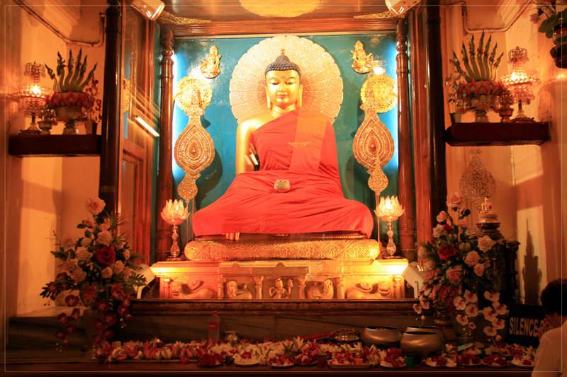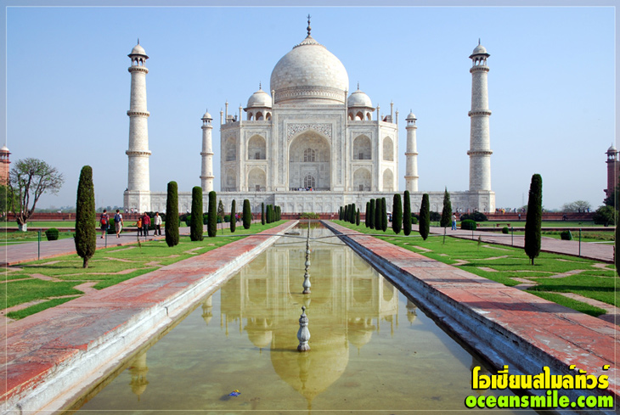

• Premium Trip
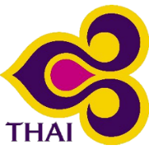
• นมัสการ พระศรีมหาโพธิ์ และ พระพุทธเมตตา สังเวชนียสถาน สถานที่ตรัสรู้ของพระพุทธเจ้า
• เที่ยวชม เมืองราชคฤห์ นครหลวงแห่งแคว้นมคธ และนมัสการ หลวงพ่อดำ พระพุทธรูปที่สร้างด้วยหินแกรนิตสีดำ
• เที่ยวชม ทัชมาฮาล อนุสรณ์สถานแห่งความรักที่ยิ่งใหญ่ และชม อัคราฟอร์ด พระราชวังที่ยิ่งใหญ่ของราชวงศ์โมกุล
• อาหารดี - โรงแรมที่พักดี ระดับ 4 ดาว / บินการบินไทย + บินภายใน 3 ไฟลท์
• ไม่ลงร้านช้อปร้านยา มีเวลาเที่ยวเต็มที่ ไม่มีขาย Option เสริม ไม่เก็บเงินเพิ่มราคาทัวร์

Days | รายการทัวร์ | อาหาร | Hotel
1 | สนามบินสุวรรณภูมิ – พุทธคยา TG 327 (12.20-14.00) | -/-/D | พุทธคยา 4 ดาว
2 | ราชคฤห์ เขาคิชฌกูฏ วัดเวฬุวัน ตะโปทาราม นาลันทา หลวงพ่อดำ | B/L/D | พุทธคยา 4 ดาว
3 | พุทธคยา – เดลี – อัครา บินภายใน 6E 2146 (11.50-13.45) | B/-/D | อัครา 4 ดาว
4 | ทัชมาฮาล - พระราชวังอัคราฟอร์ท - สุสานอิตมัดอุดดุลลาห์ | B/L/D | อัครา 4 ดาว
5 | อัครา – เดลี – พระราชวังป้อมแดง ตลาจันปาท TG316 (23.30-05.25) | B/L/ D | บนเครื่อง
6 | สนามบินสุวรรณภูมิ (05.25)

วันแรก : สนามบินสุวรรณภูมิ – พุทธคยา พระมหาเจดีย์พุทธคยา ต้นพระศรีมหาโพธิ์ พระพุทธเมตตา
09.30 น. พร้อมกันที่ สนามบินสุวรรณภูมิ ชั้น 4 ประตู 2 เคาน์เตอร์ D สายการบินไทย เจ้าหน้าที่คอยต้อนรับ
12.20 น. ออกเดินทางสู่ เมืองพุทธคยา โดยสายการบินไทย เที่ยวบินที่ TG 327
14.00 น. ถึง สนามบินเมืองคยา ประเทศอินเดีย ผ่านพิธีการตรวจคนเข้าเมือง นำท่านเดินทางสู่ พุทธคยา พุทธสังเวชนียสถานที่สำคัญที่สุดใน 1 ใน 4 สังเวชนียสถานและถือว่าเป็นสถานที่ศักดิ์สิทธิ์ที่สุดของชาวพุทธทั่วโลก นำท่านเที่ยวชม พระมหาเจดีย์พุทธคยา สถานที่ตรัสรู้ของพระพุทธเจ้าและนำท่านนมัสการ พระศรีมหาโพธิ์ และ พระพุทธเมตตา ซึ่งเป็นพระพุทธปางมารวิชัย ที่สร้างด้วยหินแกรนิตสีดำ อายุกว่า 1,400 ปี
19.00 น. บริการอาหารค่ำที่โรงแรม (1) หลังอาหารนำท่านสวดมนต์ ที่ ใต้ต้นพระศรีมหาโพธิ์ ที่ พระมหาเจดีย์พุทธคยา พักผ่อนกันตามอัธยาศัย (พัก Dhamma Grand Hotel& Resort / Bodhgaya Regency หรือระดับ 4 ดาว)
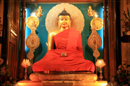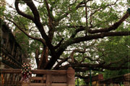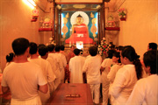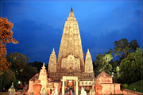

วันที่สอง : ราชคฤห์ เขาคิชฌกูฏ วัดเวฬุวัน - นาลันทา หลวงพ่อดำ – พุทธคยา
07.00 น. บริการอาหารเช้าที่โรงแรม (2) หลังอาหารนำท่านเดินทางสู่ เมืองราชคฤห์ นครหลวงแห่งแคว้นมคธ นำท่านเดินขึ้น เขาคิชฌกูฎ หนึ่งในเบญจคีรี ชมวิวทิวทัศน์ที่สวยงาม นมัสการ ถ้ำพระโมคคัลลา ชม ถ้ำพระสารีบุตร สถานที่ที่พระสารีบุตรสำเร็จเป็นพระอรหันต์ ชม กุฏีของพระอานนท์ นมัสการ มูลคันธกุฏี สถานที่ประทับของพระพุทธเจ้า ไหว้พระสวดมนต์ที่ยอดเขาคิชกูฎ จากนั้นนำท่านชม วัดชีวกัมพวัน โรงพยาบาลสงฆ์แห่งแรก
12.00 น. บริการอาหารกลางวันที่โรงแรม (3) หลังอาหารนำท่านเดินทางสู่ วัดเวฬุวนารามมหาสังฆยิกาวาส (วัดเวฬุวัน) วัดแห่งแรกในพระพุทธศาสนาและเป็นสถานที่แสดงโอวาทปาฏิโมกข์แก่พระอริยสงฆ์ 1250 องค์ มีสถูปที่บรรจุพระอัฐิธาตุของพระโมคคัลลานะและพระอัญญาโกญฑัญญะ นำท่านชม ตะโปทาราม สถานที่อาบน้ำชะล้างบาป 4 วรรณะของชาวอินเดีย เป็นน้ำอุ่นน้ำแร่จากธรรมชาติ ที่ผุดขึ้นมาจากใต้ดิน จากนั้น นำท่านชม มหาวิทยาลัยนาลันทา มหาวิทยาลัยที่ใหญ่ที่สุดในโลก เป็นศูนย์การศึกษาในสมัยพุทธกาล ต่อมาในปี พ.ศ. 1742 กองทัพมุสลิมเติรกส์ได้ยกทัพมารุกรานรบชนะกษัตริย์แห่งชมพูทวีปฝ่ายเหนือ กองทัพมุสลิมเติรกส์ได้เผาผลาญทำลายวัดและปูชนียสถานในพุทธศาสนาลงแทบทั้งหมด นาลันทามหาวิหารก็ถูกเผาผลาญทำลายลงในช่วงระยะเวลานั้น ว่ากันว่าไฟที่ลุกโชนเผานาลันทานานถึง 3 เดือนกว่าจะเผานาลันทาได้หมด จากนั้นนำท่านเดินทางไปนมัสการ หลวงพ่อดำ ซึ่งเป็นพระพุทธรูปที่สร้างด้วยหินแกรนิตสีดำซึ่งสร้างรุ่นราวคราวเดียวกับพระพุทธเมตตา
19.00 น. บริการอาหารค่ำที่โรงแรม (4) หลังอาหารนำท่านสวดมนต์ ที่ ใต้ต้นพระศรีมหาโพธิ์ ที่ พระมหาเจดีย์พุทธคยา พักผ่อนกันตามอัธยาศัย (พัก Dhamma Grand Hotel& Resort / Bodhgaya Regency หรือระดับ 4 ดาว)
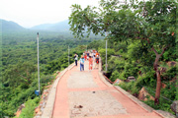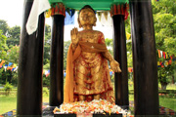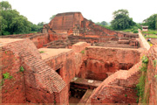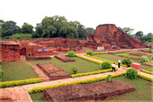

วันที่สาม : พุทธคยา - เดลี – ออรังกาบัด (บินภายใน)
07.00 น. บริการอาหารเช้าที่โรงแรม (5) หลังอาหารนำท่านเที่ยวชม พระมหาเจดีย์พุทธคยา จากนั้นเดินทางสู่ Gaya International Airport (GAY)
11.50 น. ออกเดินทางสู่ สนามบินเดลี โดยสายการบิน IndiGo 6E 2416
13.45 น. ถึง Indira Gandhi International Airport (DEL) นำท่านออกเดินทางสู่ เมืองอัครา
19.00 น. บริการอาหารค่ำที่โรงแรม (6) หลังอาหารพักผ่อน (พัก GRAND MERCURE Hotel หรือระดับ 4 ดาว)

วันที่สี่ : ทัชมาฮาล - ฟาเตห์ปูร์ สิกรี - พระราชวังอัคราฟอร์ท
07.00 น. บริการอาหารเช้าที่โรงแรม (7) หลังอาหารนำท่านชม ทัชมาฮาล อนุสรณ์สถานแห่งความรักที่ยิ่งใหญ่ตั้งอยู่ริมน้ำยมุนา สร้างขึ้นด้วยหินอ่อนสีขาวและหินทรายสีแดง ประดับประดาด้วยรัตนชาติหลากหลายชนิด ใช้เวลาในการสร้างถึง 22 ปี เพื่อแสดงถึงความรักอันยิ่งใหญ่ของกษัตริย์ซาจาร์ฮาล ต่อพระมเหสี มุมตัสมาฮาล ที่สวรรคตเนื่องจากการให้กำเนิดบุตรคนที่ 14 ภายในทัชมาฮาล เป็นที่บรรจุร่างของพระนางมุมตัสและกษัตริย์ซาจาร์ฮาลที่สวยงามโดดเด่น (ทัชมาฮาล ปิดทุกวันศุกร์) จากนั้นนำท่านเดินทางสู่ ฟาเตห์ปูร์ สิกรี
12.00 น. บริการอาหารกลางวันที่โรงแรม (8) หลังอาหารนำท่านชม ฟาเตห์ปูร์ สิกรี (Fatehpur Sikri) มรดกโลก ก่อสร้างในปี ค.ศ. 1569 โดยจักรพรรดิอักบาร์และยังใช้เป็นเมืองหลวงของจักรวรรดิโมกุลระหว่างปี ค.ศ. 1571–1585 ภายหลังจากชัยชนะจากสงครามกับชาวเมืองจิตตอกาห์ (Chitaurgarh) และรณถัมโภระ (Ranthambore) แห่งราชบุตร พระองค์จึงทรงตัดสินพระทัยย้ายเมืองหลวงจากอัครามายังที่แห่งใหม่บริเวณนี้ และทรงตั้งชื่อเมืองว่า "ฟะเตฮาบาด" (Fatehabad) มาจากคำภาษาอาหรับว่า "ฟัตห์" แปลว่า "ชัยชนะ" และต่อมากลายเป็น "ฟาเตห์ปูร์ สิกรี" (Fatehpur Sikri) นับว่าเป็นหนึ่งในสิ่งปลูกสร้างในสถาปัตยกรรมโมกุลที่อยู่ในสภาพสมบูรณ์ที่สุดในประเทศอินเดีย จากนั้นนำท่านชม อัคราฟอร์ท พระราชวังที่ยิ่งใหญ่สร้างขึ้นโดยใช้เวลาที่ยาวนานถึงสามยุคของกษัตริย์แห่งราชวงศ์โมกุล มีลักษณะเป็นกำแพงสองชั้นและป้อมอาคารทางเข้าสี่ทิศ ภายในประกอบด้วยพระราชวัง มัสยิด สวนดอกไม้ อาคารหินทรายสีแดงสร้างโดยกษัตริย์อัคบาร์ ที่นี่ยังเป็นที่คุมขังกษัตริย์ซาจาร์ฮาล โดยบุตรชายของพระองค์เอง พระองค์ใช้เวลาช่วงสุดท้ายของชีวิต โดยการมองผ่านแม่น้ำยุมนาไปยังทัชมาฮาลที่ซึ่งมเหสีสุดที่รักของพระองค์ประทับอยู่อย่างนิรันดร์
19.00 น. บริการอาหารค่ำที่โรงแรม (9) หลังอาหารพักผ่อน (พัก Grand Mercure Hotel หรือระดับ 4 ดาว)
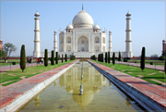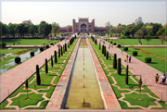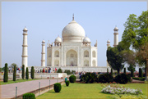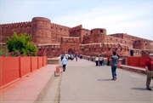
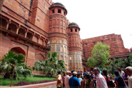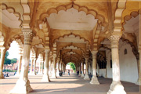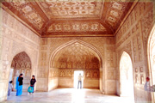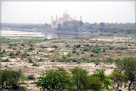

วันที่ห้า : อัครา - เดลี - พระราชวังป้อมแดง Red Fort – ตลาดจันปาท
07.00 น. บริการอาหารเช้าที่โรงแรม (10) หลังอาหารนำท่านเดินทางสู่ เมืองเดลี
12.00 น. บริการอาหารกลางวันที่ภัตตาคาร (11) หลังอาหารนำท่านชม พระราชวังป้อมแดง Red Fort (ปิดทุกวันจันทร์) สร้างโดยจักรพรรดิ Shah Jahan ในปี ค.ศ. 1638 ออกแบบโดย Ustad Ahmad Lahori ผู้ออกแบบทัชมาฮาล สร้างกำแพงหินทรายสีแดงขนาดใหญ่ที่มีความสูง 33 เมตร อดีตเคยเป็นที่พักของจักรพรรดิโมกุล ป้อมแดงเป็นป้อมปราการประวัติศาสตร์ในเมืองเดลี (มรดกโลกที่รับรองโดยยูเนสโกปี 2007) 15 สิงหาคม พ.ศ. 2478 นายกรัฐมนตรีคนแรกของอินเดีย Jawaharlal Nehru ได้ชักธงชาติขึ้นสู่ยอดเสาที่ป้อมเพื่อฉลองการประกาศอิสรภาพจากอังกฤษ จากนั้นนำท่านช้อปปิ้งของฝากที่ ตลาดจันปาท
19.00 น. บริการอาหารค่ำที่ภัตตาคาร (12) หลังอาหารนำท่านเดินทางสู่ สนามบินเดลี
23.30 น. ออกเดินทางกลับสู่ กรุงเทพฯ โดยสายการบินไทย TG 316

วันที่หก : สนามบินสุวรรณภูมิ
05.25 น. ถึง สนามบินสุวรรณภูมิ โดยสวัสดิภาพ
• กรุ๊ปเหมาส่วนตัว เดินทางได้ทุกวัน (27 ตุลาคม – 15 มีนาคม 2568)
จำนวนคน | ราคา (ไม่รวมตั๋วเครื่อง) | ราคา (รวมตั๋วเครื่อง) | พักเดี่ยวเพิ่ม | รถเดินทาง
4 ท่าน |  |  |  | รถ TEMPO TRAVELLER 12 ที่นั่ง
6 ท่าน |  |  |  | รถ TEMPO TRAVELLER 12 ที่นั่ง
8 ท่าน |  |  |  | รถ TEMPO TRAVELLER 12 ที่นั่ง
10 - 14 ท่าน |  |  |  | MINIBUS 18 ที่นั่ง
15 - 20 ท่าน |  |  |  | BUS 35 ที่นั่ง
• กรุ๊ป 10 ท่านขึ้นไป แถมฟรี 1 ท่าน (สำหรับท่านที่แถม ไม่รวมค่าตั๋วเครื่องบิน ประมาณ 22,000.บาท)
• ยกเว้นช่วงคริสมาสและปีใหม่ ค่าทัวร์มีปรับราคาครับ

• ค่าบริการนี้รวม
1.ค่าตั๋วเครื่องบินสายการบินตามโปรแกรมทัวร์
2.ค่าโรงแรมที่พัก 4 คืน (พักห้องละ 2 ท่าน ระดับ 4 ดาว)
3.ค่าอาหารทุกมื้อพร้อมอาหารว่างและเครื่องดื่ม (ตามระบุในรายการ)
4.ค่ารถปรับอากาศนำเที่ยว
5.ค่าวีซ่าอินเดียและธรรมเนียมเข้าชมสถานที่ต่างๆ
6.ค่าประกันอุบัติเหตุและประกันสุขภาพระหว่างการเดินทาง
7.ไกด์ท้องถิ่น รับ-ส่งที่สนามบิน (ภาษาอังกฤษ)

• ค่าบริการนี้ไม่รวม
1.ค่าทิป ไกด์อินเดียและพนักงานขับรถอินเดีย วันละ 5 ดอลล่า (รวมทั้งทริป 25 ดอลล่า)

หมายเหตุ
1.สายการบินไทย น้ำหนักโหลดกระเป๋า 20 กก. / ถือขึ้นเครื่อง 7 กก.
2.สายการบิน IndiGo น้ำหนักโหลดกระเป๋า 20 กก. / ถือขึ้นเครื่อง 7 กก.

• การสำรองที่นั่ง
1.วางมัดจำท่านละ 25,000.-บาท (เพื่อจองตั๋วเครื่องบิน) พร้อมส่งหน้าพาสปอร์ต+ใบโอนเงิน+เบอร์โทรติดต่อ
2.กรณีลูกค้าจองตั๋วเอง วางมัดจำท่านละ 5,000.-บาท
3.ส่วนที่เหลือชำระก่อนการเดินทาง 20 วัน

• เอกสารทำวีซ่าอินเดีย
1.สแกนหน้าพาสปอร์ตสีที่ชัดเจน หน้าหนังสือเดินทางที่มีอายุการใช้งานเหลือไม่น้อยกว่า 6 เดือน (นับจากวันเดินทาง)
2.รูปถ่ายสีขนาด 2x2 นิ้ว พื้นหลังสีขาว หน้าตรง ไม่ยิ้ม ไม่เบลอ (ไม่เอารูปถ่ายข้าราชการ)
3.กรอกแบบฟอร์มขอวีซ่าตามที่บริษัทส่งไปให้ (ไม่ยุ่งยากครับ)

